**Практическое занятие №4**

Составление программ циклической структуры в IDE PyCharm Community. Размещение проекта на GitHub.

Вариант №11.

**Цель практического занятия:** закрепить усвоенные знания, понятия, алгоритмы, основные принципы составления программ, приобрести навыки составление программ ветвящейся структуры в IDE PyCharm Community, первичные навыки работы с системой контроля версий GitHub.

**Ход работы:**

**Задание №1.** Я сделал программу, которая находит произведение чисел от 1.1 до N.0. Значение N вводит *(int(input()))*пользователь (целое число). Она находит произведение чисел и выводит ответ с двумя знаками после запятой для корректности («2f»). Затем использую переменную num и приравниваю к 1.0. Понадобилось использовать цикл for() и range() для умножения чисел. В самом цикле я умножал переменную num на (1.0 +i/10.0), которое увеличивается с каждым циклом на 0.1. вывожу через print(), а format() нужен для двух знаков после запятой.

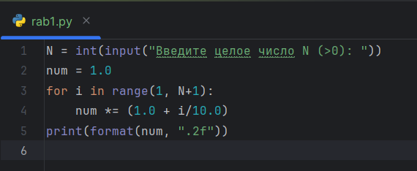

Рис.1 – код программы.

Пример работы программы (рис.2):

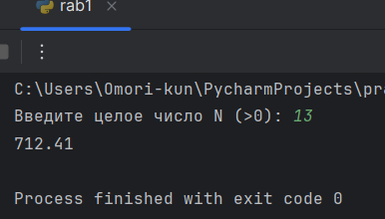

**Задание №2.** В этом коде снова запрашиваем от пользователя ввод числа N > 1. После создаём переменную К и приравниваем её к нулю. Добавляем цикл while, который работает до тех пор, пока 3 в степени к не превышает N. С каждым циклом прибавляем к К 1. По окончанию циклы выводим значение К.

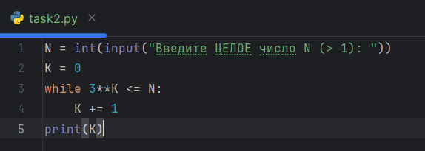

**Рис.3 – код программы.**

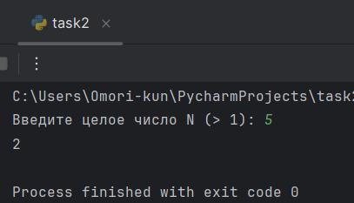

**Рис.4 – пример работы программы.**

**Отчёт GitHub (используя git bash):**

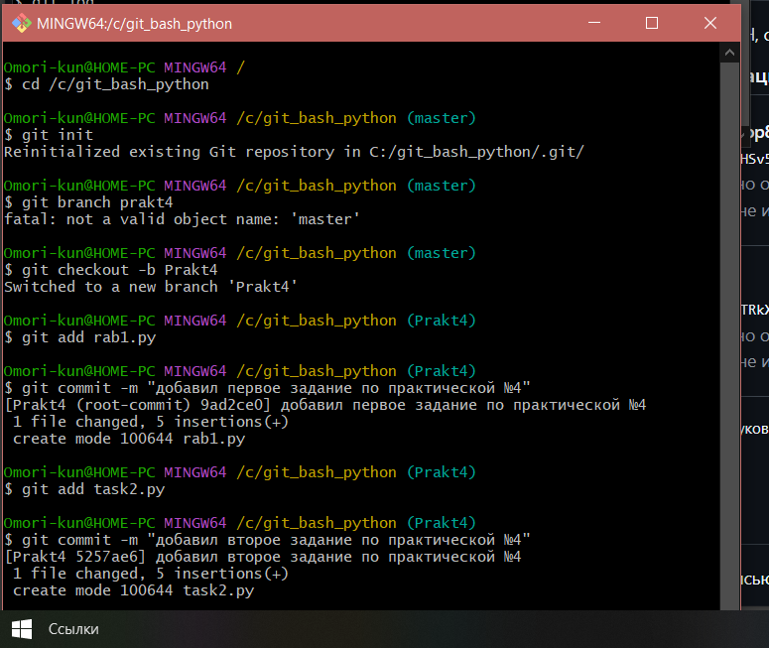

**(я забыл как настраивать этот гитбаш, но вот мои ссылки на репозитории:**

**Вывод:**